«Утверждаю»
«_____»________________2020 г.
Директор школы: _______Могилева Р.К.

ПАСПОРТ
учебно-опытного участка
МБОУ «Харатиргенская НШ-Д/С»
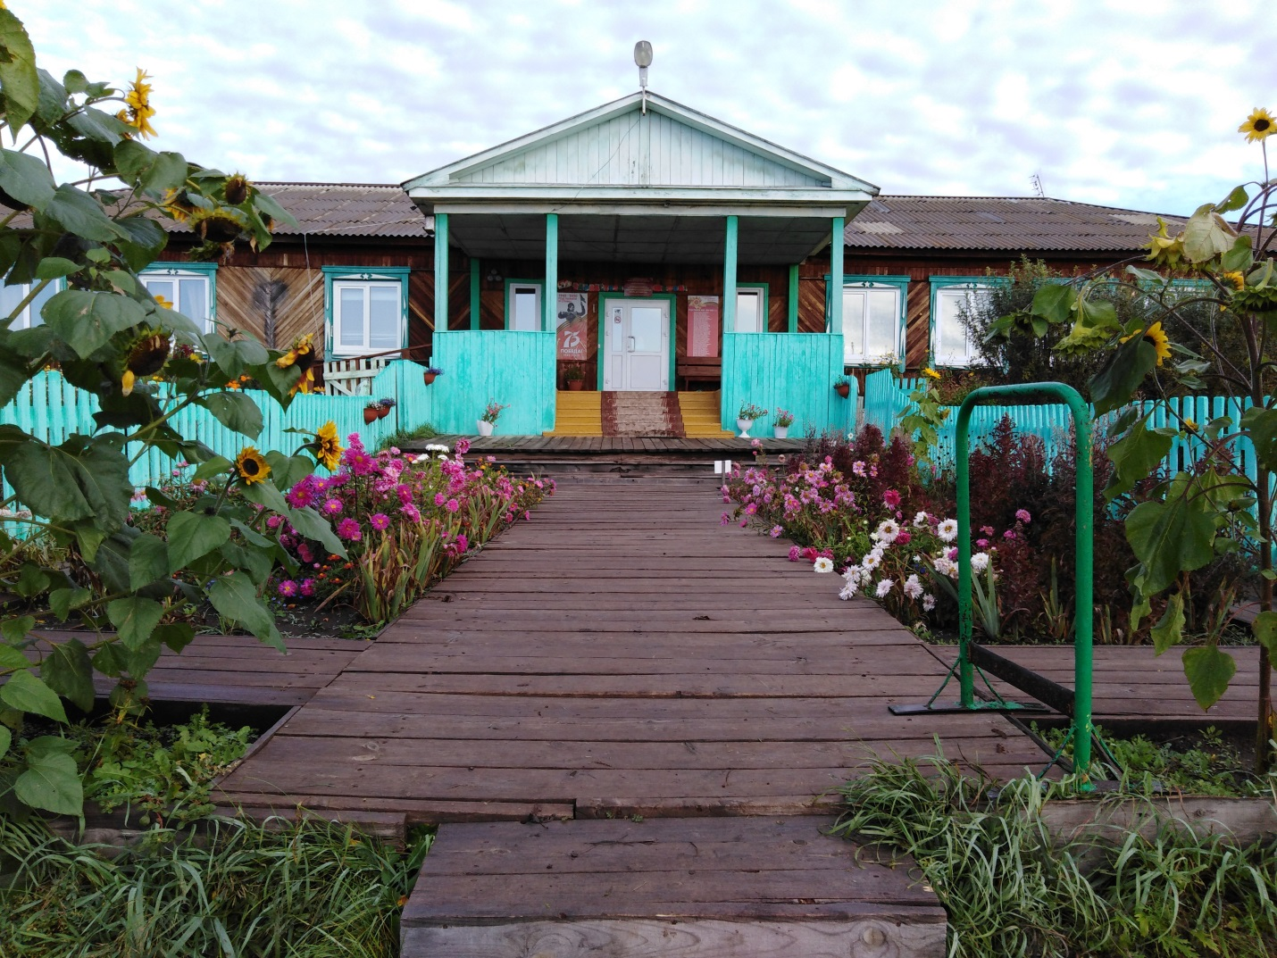

Заведующий учебно-опытным участком
– учитель начальных классов, Дальжинова С.М.

2023г.

Численность учащихся в 2022-2023 учебном году -41

Общая площадь учебно-опытного участка составляет – 1000кв.м

Обучающиеся начальных классов получают первоначальные сведения о сельском хозяйстве на учебно-опытном участке. Главная цель работы на участке – привитие любви к природе и сельскому хозяйству, приобретение навыков и умений по уходу за растениями.

Организация работы на участке
План работы на УОУ как составная часть плана учебно-воспитательной работы школы рассматривается на педагогическом совете и утверждается директором школы.
Составляется тематический план опытной работы на участке, размещение опытных делянок для работы и график работы учащихся под руководством педагогов в летний период. До окончания учебного года (за 2 недели) вывешивается график дежурства ребят на участке, где указывается класс, время, срок работы.

Материально-техническое обеспечение участка
Участок расположен на территории школьного двора, огорожен забором, обеспечен водой из артезианской скважины. В школе имеется овощехранилище-подвал, сельскохозяйственный ручной инвентарь имеется в достаточном количестве.

Сельскохозяйственный инвентарь, оборудование, приборы и др
№ | Наименование | Назначение орудия | Количество
1 | Лопата штыковая | Для перекопки почвы | 3
2 | Лопата совковая | Для благоустройства территории, для различных работ в УОУ | 2
3 | Вилы садовые | Для перекопки и рыхления почвы перед посевом и уборкой урожая корнеплодов | 2
4 | Грабли металлические | Для разбивки комьев, выравнивания грядок, заделки семян | 7
5 | Мотыги | Для рыхления почвы, окучивания растений, поделки бороздок | 2
6 | Рыхлители | Для рыхления почвы в рядках и междурядьях | 2
7 | Ведро оцинкованное | Для полива, сбора урожая | 7
8 | Лейка пластмассовая | Для полива растений | 7
9 | Шланг | Для полива растений | 20м
10 | Секаторы | Для срезки веток деревьев, кустарников | 1
11 | Шпагат |  | 50м
12 | Этикетки для делянок |  | 50шт
13 | Семена и посадочный материал:  - Огурцы «Родничок».  - Кабачки «Рокет»  - Цуккини «Три поросенка»  - Патиссоны «Оранжевый шар»  - Помидоры сортов: «Клуша», «Челнок», «Буян».  - Морковь сортов «Нантская», «Королева осени», «Шантенэ»  - 7.Свёкла столовая сортов: «Бордо», «Пабло».  8.Сладкий перец «Калифорнийское чудо».  9.Тыква «Стофунтовая» .  10.Петрушка.  11.Укроп.  12.Базилик.  13.Салат сортов: «Рубин», «Изумрудная зелень»  - 14..Капуста «Слава», «Подарок».  15.Баклажан «Северянин»  16.Картофель «Скарлет», «Лола»  17..Семена цветочно-декоративных растений: амарант, алиссум, агерратум, бархатцы, василёк, георгины ,ипомея, космея, лилии, цинния, целозия, цинерария, петунии, флоксы и др. |  | В достаточном количестве

Отделы растений на учебно-опытном участке

№ | Название отдела | Кол-во видов растений по отделам | Площадь кв. метров
1 | Овощной отдел | 16 | 100
2 | Декоративный | 23 | 190
3 | Производственный отдел | 2 | 250
4 | Пряно-вкусовых растений | 4 | 10

Овощной отдел
На школьном учебно-опытном участке для отдела овощных культур выделяется большая площадь участка, так как на нем организуется основная часть опытнической работы. В этом отделе обучающиеся знакомятся с различными сортами овощных культур, осваивают технологию их выращивания.
Необходимым условием для правильного проведения всех агротехнических приемов и опытной работы является выращивание всех культур в системе севооборота.

Допустимые и недопустимые предшественники овощных культур

Культуры | Лучшие  предшественники | Минимальный срок возврата на старое место, лет | Недопустимые предшественники
Капуста | Лук, огурцы, морковь, свекла, картофель, томаты | 4-5 | Репа, редька,  редис
Картофель | Морковь, свекла, лук |  | Томаты
Лук, чеснок | Морковь, огурцы, укроп, салат, капуста | 3-4 | Томаты
Морковь,  петрушка | Картофель, томаты, огурцы, горох, капуста | 2-3
Огурцы, кабачки, тыква, патиссоны | Картофель, лук, морковь, капуста, горох | 2-3
Репа, редька, редис | Картофель, лук, морковь, свекла | 3-4 | Капуста
Свекла | Картофель, огурцы, лук | 2-3
Томаты | Морковь, свекла, лук | 2-3 | Картофель

Схема севооборота овощных культур

Год | 1 поле | 2 поле | 3 поле | 4 поле
2018 | капуста | огурцы | Томаты | корнеплоды
2019 | корнеплоды | капуста | Огурцы | томаты
2020 | томаты | корнеплоды | Капуста | огурцы
2021 | огурцы | томаты | Корнеплоды | капуста
2022 | капуста | огурцы | Томаты | корнеплоды

В полях овощного севооборота закладываются опыты с целью получения высокого урожая той или иной овощной культуры с проведением фенологических наблюдений за растениями.
В овощном отделе выращиваются следующие культуры: томаты, огурцы, капуста, перец, свекла, морковь, баклажаны, тыква, кабачки, патиссоны.

Отдел пряно-вкусовых растений
Отдел представляет из себя коллекцию пряно-вкусовых культур: укроп, базилик, петрушка, лук, чеснок, салат.
Учащиеся изучают значение и биологические особенности этих культур.
Цветочно-декоративный отдел
Цветочно-декоративный отдел служит для эстетического воспитания обучающихся и, в то же время, является очень удобным объектом для организации учебно-практических работ по сельскохозяйственному труду. Изучая цветочно-декоративные растения, обучающиеся знакомятся с различными цветочно-декоративными растениями, осваивают приемы озеленения территории, приобретают навыки по закладке цветников непрерывного цветения, оформлению клумб, правильно подбирать растения по цветовой гамме и другим особенностям.
Цветочно-декоративный отдел занимает 190кв.м. включает в себя цветники, расположенные перед зданием школы, на переднем плане учебно-опытного участка, вдоль центральной дорожки и в разных отелах УОУ. Отдел представляет из себя коллекцию травянистых, однолетних и многолетних цветочно-декоративных растений и кустарников:

№ | Культура | Ростовой тип | Месяц посева
 |  |  | 03 | 04 | 05 | 06 | 07 | 08 | 09
1 | Агератум «Голубая норка» | Однолетник  35см
2 | Агератум «Розовый шар» | Однолетник  До 30см
3 | Алиссум «Магический ковёр» | Однолетник  15см
4 | Антирринум(Львиный зев)Биколор | Однолетник  карликовый
5 | Антириннум (Львиный зев) «Радуга» | Однолетник  30-40см
6 | Астра « Школьный букет» (смесь окрасок) | однолетник  до 70см
7 | Бархатцы  «Килиманджаро»(белые) | 45-50см
8 | Бархатцы махровые «Оранжевый снег» | 35-40см
9 | Бархатцы отклоненные, тагетес «Танго» (красные низкорослые) | 20см
10 | Вьюнок трехцветный  «Белый танец» | Однолетник  20-30см
11 | Ирис | Многолетник
12 | Ипомея « Звёздная ночь» | До 2,5 м
13 | Георгина «Денди «(смесь окрасок) | Однолетник  До 50см
14 | Георгина «Ранняя птичка» (смесь окрасок) | Однолетник  До 50см
15 | Календула /ноготки (оранжевая) | Однолетник  30см
16 | Капуста декоративная «Яркая осень» (смесь окрасок) | однолетник
17 | Космея «Космос клик»(Смесь окрасок) | 70см
18 | Лаватера «Шёлк и кашемир» | До 80см
19 | Лаватера «Тюрингенская» | Многолетник  До 2м
20 | Лихнис красный | Многолетник  40см
21 | Лобелия «Король Вилли» синяя | ампельная  до 35см
22 | Петуния «Лимбо» смесь | 10-15см
23 | Петуния «Валентино» гофрированная | (красная)  25-40см
24 | Подсолнечник «Медвежонок» | 50-60см
25 | Подсолнечник «Малиновая королева» | До 4м
26 | Портулак «Сандайл Пепперминт» Ф1 | 10см
27 | Флокс Друммонда «Мгновение красоты» (смесь окрасок) | 25см
28 | Флокс «Звёздный дождь» | 30-50см
29 | Целлозия «Коралловый сад» (бордовая) | 20см
30 | Цинерария Приморская «Серебряный кораблик» | 20см
31 | Цинния «Лилипут» (смесь окрасок) | До 45 см
32 | Цинния узколистная «Персидский ковёр» | 30-40см
33 | Цинния «Пурпурный принц «(красная) | 90см

Производственный отдел
Производственный отдел примыкает к территории УОУ. Предназначен для выращивания с/х культур для питания учащихся в школьной столовой. В отделе выращивается картофель, капуста.

Основные работы на пришкольном участке.
Основными работами учащихся школы на пришкольном участке являются: выращивание растений, наблюдение за их ростом и развитием, проведение сельскохозяйственных опытов в соответствии с программами трудового обучения, природоведения, кружковых занятий. Здесь организуются общественно полезный труд, трудовая практика школьников и природоохранная работа.
На пришкольном участке учащиеся под руководством учителей проводят все сезонные работы: подготовку почвы, посев, посадку рассады, уход за растениями в течение года, уборку и сбор семян.
Важная задача работы учащихся – ознакомление в теории и на практике наиболее общими основами выращивания растений.

Процесс возделывания сельскохозяйственных растений включает:
- обработку почвы для создания необходимых физических свойств, определяющих лучшие условия жизни растений, развития корневой системы, получения высокого урожая;
- улучшение химических свойств почвы, условия питания растений путем применения органических, минеральных удобрении;
- подбор лучшего сорта конкретной культуры, отвечающего местным условиям;
- воздействие на растение, обеспечивающее лучшие жизни (влага, воздух, питательные вещества);
- рациональная уборка данной культуры с учетом назначения урожая и условий его последующего использования;

В процессе ухода на пришкольном участком учащиеся наблюдают за растениями на отдельных делянках – вариантах опыта, оформляют гербарии и ведут дневники.
При уборке урожая производят качественный учет продукции, тщательно взвешивая урожай и производят расчеты.
При проведении всех видов работ на пришкольном участке учащиеся знакомятся внешними видами семян и растений, с их биологическими особенностями, наблюдают за проявлением всходов и последующими развитием растений, изучают жизнь растения и условия его выращивания.
Важнейшее звено сельскохозяйственного опыта – это активное участие самих учащихся в разработке плана опыта, обсуждении и детализации планов опытов своих товарищей.

План работ на учебно-опытном участке на 2022/2023 год.

Месяцы | Вид деятельности | Ответственные
Зимние работы на УОУ.
Январь | Проверить наличие и исправность рабочего инвентаря.  Ремонт сельхозинвентаря (тяпок, лопат, граблей).  Приобретение недостающего инвентаря (лейки, рыхлители, ведра, лопаты) | Зав.участком  Зав.хоз
Февраль | Составление плана работы на учебно-опытном участке.  Приобретение семян овощей и цветочных культур  Посадка томатов на рассаду. | Зав.участком с привлечением учителей МО начальные классы  Зав.участком  Зав.участком, учащиеся.
Весенние работы на УОУ.
Март | Подготовка земли, приготовление земляных смесей для высадки семян  Посев семян помидоров по сортам в рассадные ящики. | Зав.участком, учащиеся.
Апрель | Посев семян цветов в рассадные ящики (астра, целозия, цинния, петуния). | Зав.участком, учащиеся
Май | Составление графика практики.  Обработка почвы: вспашка( культивация) земли на УОУ.  Вскапывание, разбивка грядок.  Посадка овощей ( капуста, свекла, морковь).  Посадка моркови, свёклы, картофеля.  Закладка опыта «Влияние способа посадки картофеля на его урожай»  Закладка опыта «Влияние площади питания на урожай моркови»  Посев сортов капусты  Вскапывание земли цветочно-декоративного отдела  Высадка семян цветочно-декоративной культуры в грунт. | Зав.участком  Зав.хоз  Зав.участком, учащиеся  Зав.участком, учащиеся.  Зав.участком, учащиеся  Зав.участком, учащиеся  Зав.участком, учащиеся, начальные классы
Летние работы на УОУ.
Июнь | Посев семян огурцов, кабачков, тыквы. Посадка в грунт рассады капусты.  Реализация излишков.  Закладка опыта « Влияние минеральных удобрений на урожай огурцов».  Высадка цветочной рассады на клумбы. Реализация излишков.  Высадка рассады томатов в открытый грунт. Реализация излишков.  Закладка опыта « Влияние пасынкования на урожайность томатов»  Полив огурцов, помидоров, капусты и цветов.  Прореживание, прополка и рыхление почвы на грядках.  Ведение фенологических наблюдений | Ответственный за практику, учащиеся
Июль | Полив, прополка сорняков, прореживание свеклы, моркови, рыхление почвы на грядках.  Подвязка томатов  Обработка картофеля  Борьба с вредителями капусты  Ведение фенологических наблюдений | Ответственный за практику, учащиеся
Август | Полив, прополка.  Уборка и учет урожая овощных культур (огурцов, помидоров, перцев, баклажан)  Срезка и сушка зелёной культуры. (укроп, петрушка и др. пряности) | Ответственный за практику, учащиеся
Осенние работы на УОУ.
Сентябрь | Уборка и учет урожая овощных культур  (свеклы, моркови, тыквы, кабачков, капусты, картофеля)  Сушка и заготовка семян цветов.  Закладка на хранение овощей  Подведение итогов по опытам  Реализация излишков овощей | Зав.участком, учащиеся, начальные классы
Октябрь | Уборка урожая капусты.  Уборка растительных остатков с грядок.  Внесение навоза.  Подведение итогов работы УОУ за год.  Праздник урожая. | Зав.участком, учащиеся.  Зав.участком  Кл. руководители

Календарный план работ на учебно-опытном участке на 2023 год.

Производственный отдел | Обработка почвы: вспашка земли. | Май
 | Посадка картофеля | Май
 | Закладка опыта «Влияние способа посадки картофеля на его урожай» | Май
 | Прополка картофеля | Июнь - июль
 | Окучивание картофеля | Июнь
 | Ведение фенологических наблюдений | В течении всего вегетационного периода
 | Обработка картофеля от вредителей  1-я:при массовом появлении вредителей  2-я: через 10-15 дней | Июнь-июль
 | Уборка и учёт урожая картофеля | Сентябрь
 | Подведение итогов опыта | Сентябрь
 | Осенняя обработка почвы | Сентябрь
Отдел пряно-вкусовых растений | Предпосевная обработка и боронование почвы | Май
 | Посев семян зеленных культур | Июнь
 | Прореживание | Июнь
 | Прополка, полив, рыхление | В течение вегетационного периода
 | Срезка и сушка зеленной культуры | Август
 | Осенняя обработка почвы
 | Сбор семян | Август-сентябрь
Цветочно-декоративный отдел | Подготовка земли, приготовление земляных смесей для высадки семян | Март
 | Посев семян однолетних культур в ящики | Апрель
 | Пикировка и уход за рассадой | Май
 | Предпосевная обработка почвы | Май
 | Уход за многолетними цветами, подкормка, рыхление, подсыпание | Май - июнь
 | Посев семян однолетних цветочно-декоративных культур в грунт | Май
 | Высадка рассады цветочно-декоративных растений в грунт | Июнь
 | Уход (полив, прополка, прореживание, рыхление) | В течение вегетационного периода
 | Сбор семян растений | Август - сентябрь
 | Очистка клумб от растительных остатков | Сентябрь
 | Осенняя обработка почвы | Сентябрь – октябрь

Технологическая карта выращивания сельскохозяйственных культур
Этапы агротехнологии | Правила выполнения и требования к качеству | Сроки проведения
1.Подготовка семян к посеву  1.1. отбор полновесных семян  1.2.Обеззараживание семян  1.3.Проращивание семян | Отметить год сбора семян  Опустить семена в 3-5% раствор поваренной соли, перемешать через 3-5 мин. Извлечь осевшие на дно семена и просушить их.  Замочить семена в 1% растворе марганцовокислого калия, выдержать 20 мин и тщательно промыть водой.  На влажной салфетке до наклевывания | Март  Перед проращиванием  За1-2 дня посева
2.Подготовка почвы  2.1.Перекопка почвы и внесение удобрений  2.2.Подготовка гряды  2.3.Посев семян | Внести в грунт под перекопку перегной  Размеры: 1 х 5м  Дата посева  Норма посева  Глубина заделки, см  Температура почвы  Оценка влажности почвы  Схема посева  Расстояние между рядами | Апрель-май  Май
3.Уход за растениями  3.1.Рыхление  3.2.Прополка и прореживание всходов  3.3.Полив  3.4. Подкормка  3.5.Обработка против вредителей и болезней  3.6. Формирование растений (подвязка, прищипка) | Дата:  Дата:  До цветения поливать 2-4 раза в неделю. В период плодоношения – в соответствии состоянием растений  Раствор из крапивы: накрошить крапиву полведра, залить теплой водой, настоять 3 суток. Развести водой 1:10 | В солнечную погоду через 7-10 дней.  В пасмурную – 12-15 дней
4. Сбор урожая

Заключение
Чтобы любить природу, надо хорошо её знать. Поэтому важное место в познании природы отводится школьному учебно-опытному участку. Это база опытнической работы учащихся, где они закрепляют, расширяют и углубляют знания, овладевают методикой управления ростом и развитием растений, приобретают умения и навыки, приобщаются к коллективному труду. У учащихся воспитывается ответственность за порученное дело, доведение его до конца.
Учебно-опытный участок Харатиргенской начальной школы, вот уже на протяжении многих – ставит цель научить выпускника школы выращивать растения, знать особенности овощных культур, какие условия необходимо создать, чтобы получить красивые цветы или хороший урожай овощей.
В настоящее время наш участок занимает площадь 1 га и служит базой для проведения уроков технологии, практических работ связанных с выполнением программ по окружающему миру и технологии. В процессе работы на УОУ расширяются и углубляются знания, полученные на уроках и других сопутствующих школьных предметах.
Учащиеся школы активно работают на пришкольном участке, где выращивают до 16 видов овощных культур, множество разновидностей цветочных культур, всё это требует тщательного ухода. Под руководством педагогов ребята ухаживают за растениями: поливают, пропалывают грядки, рыхлят землю и многое другое. А потому на участке всегда чисто и аккуратно. Здесь мы выращиваем такие культуры, как тыква, малина, баклажаны. Благодаря работе на участке ребята практически знакомятся с приемами выращивания растений. Учебно-опытный участок даёт детям огромный опыт для работы на огородах. Сельскохозяйственный труд легким никогда не был. Чтобы получить хороший урожай, нужно немало потрудиться. Большая часть овощей будет использована в школьной столовой
При планировании работ на пришкольном участке учитывается всё: как обработать землю, что внести, чтобы почва была плодородной, что и сколько сажать, как собрать урожай, как его хранить. Также уделяется внимание оформлению цветников. Весной ребята разрабатывают проекты участка. Растения подбираются с таким расчетом, чтобы цветение продолжалось в течение всего лета до поздней осени. На клумбах представлено до 26 сортов цветочных культур, которые ежегодно пополняются. Цветочно-декоративный отдел, включает в себя цветник, альпийскую горку. С ранней весны и до поздней осени территория пришкольного участка утопает в цветах. В летнее время организуется практика для ребят 1-4 классов, которые в этот период занимаются уходом за растениями и поддержанием порядка на участке.
На пришкольном участке особое место отводится исследовательской работе. Уже весной каждый класс продумывает, какой будет проводить опыт. Какие только исследования здесь не проводили за 2 года! О своем практическом опыте наши ребята делились на межмуниципальной научно-практическая конференция агротехнической направленности «Маленький хозяин» для преподавателей и учащихся, занимающихся исследовательской работой.
Учебно-опытный участок МБОУ Харатиргенская НШ-Д/С в 2022 учебном году участвовал в районном конкурсе по дизайну и получил призовое место.
ПРИЛОЖЕНИЕ
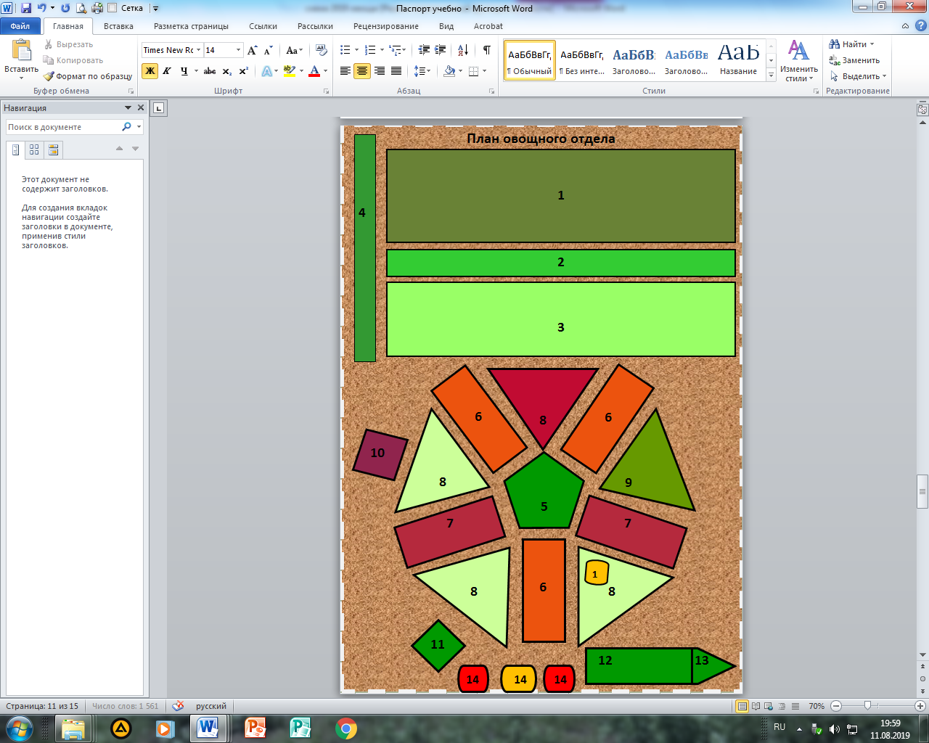
Овощной отдел
1- Картофель «Невский дождь», «Лола»
2 – Кабачки «Три поросенка», «Цуккини», «Рокет»
3 – Капуста «Слава»- среднеспелая, «Подарок» - ранняя
4 – Топинамбур
5 – Патиссоны, огурцы «Лилипут»
6 – Морковь «Нантская», «Амстердамская», «Королева осени»
7 – Свекла «Пабло», «Бордо»
8 - Салат «Изумрудная зелень», «Рубин»
9 – Томаты «Челнок», «Клуша», «Буян»
10 – Баклажан «Северянин»

11 – Тыква «Стофунтовая»
12 – Укроп, петрушка, базилик
13 – Перец «Калифорнийское чудо»
14 – Цветники: Бархатцы «Танго», «Килиманджаро»,
«Оранжевый шар», Львиный зев «Биколор»
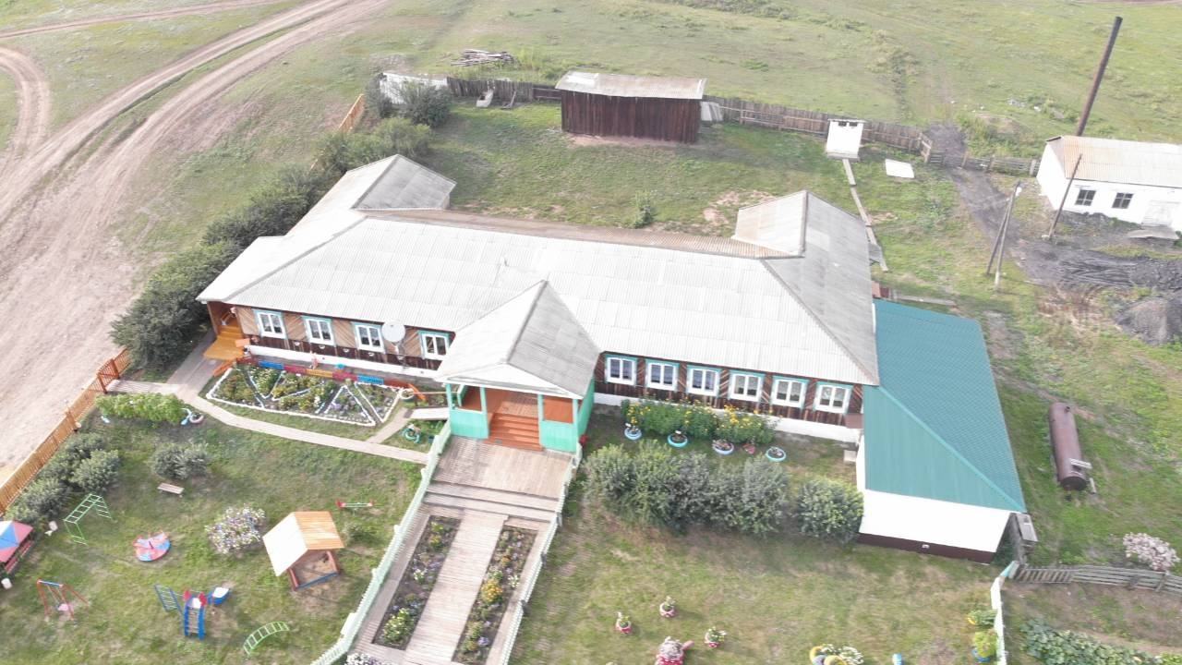

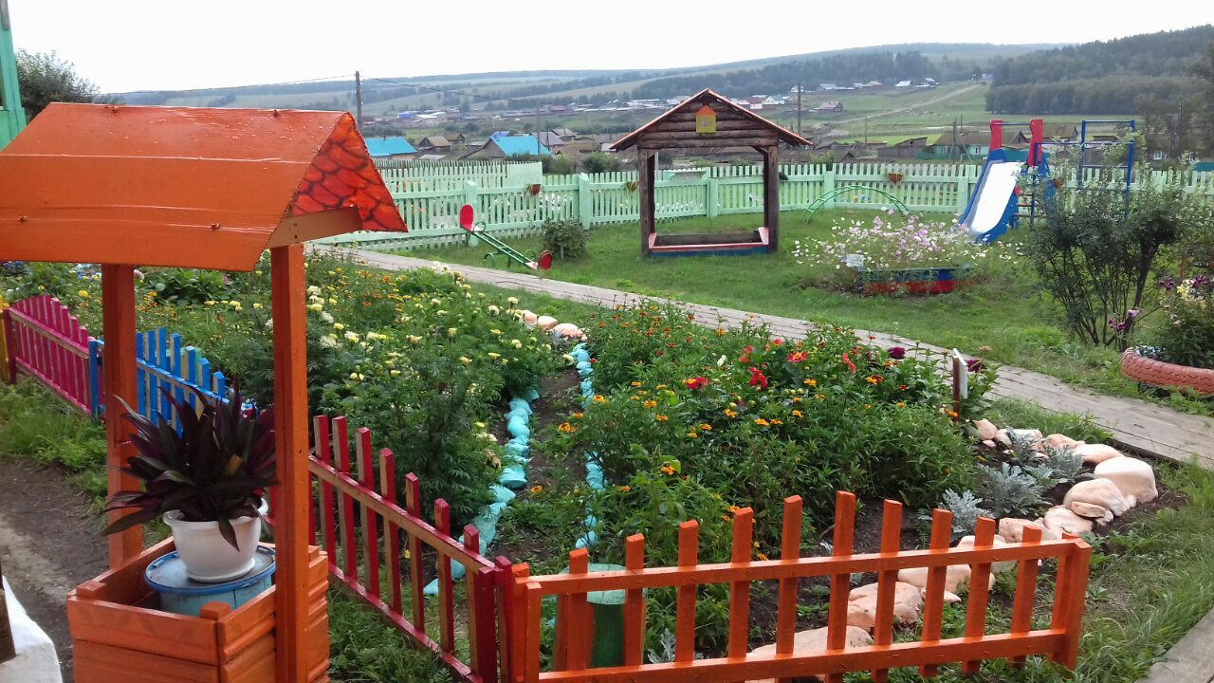

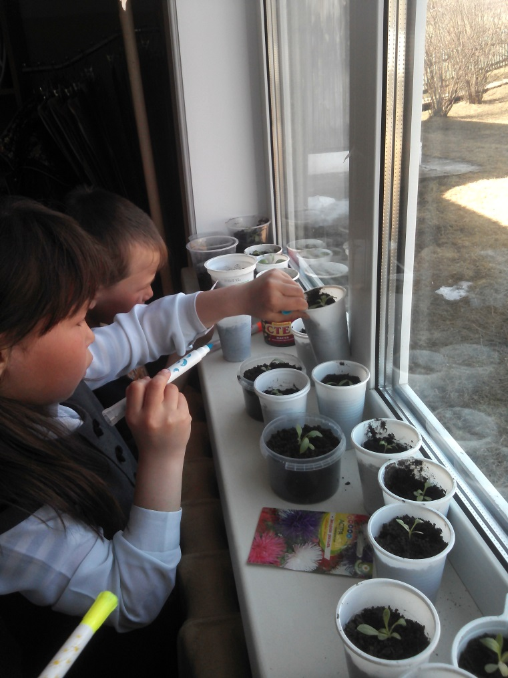
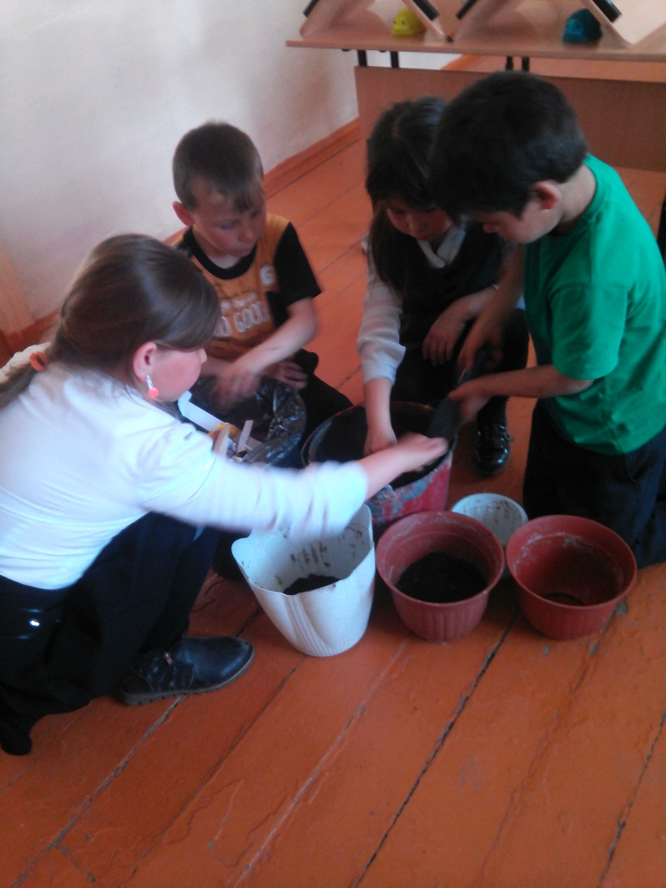
Весна

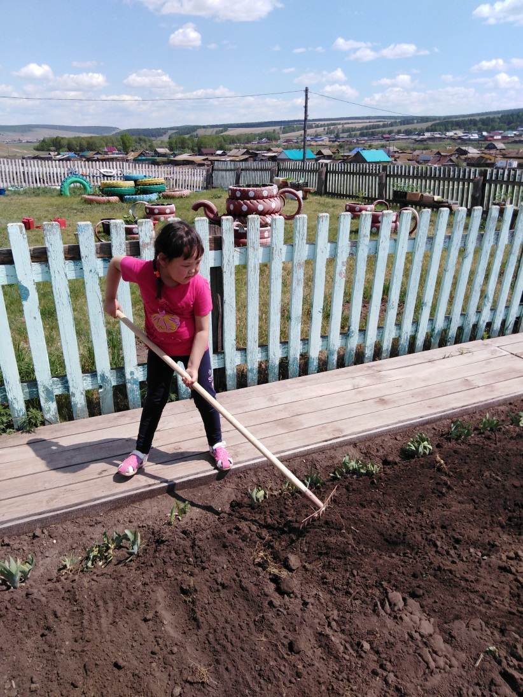
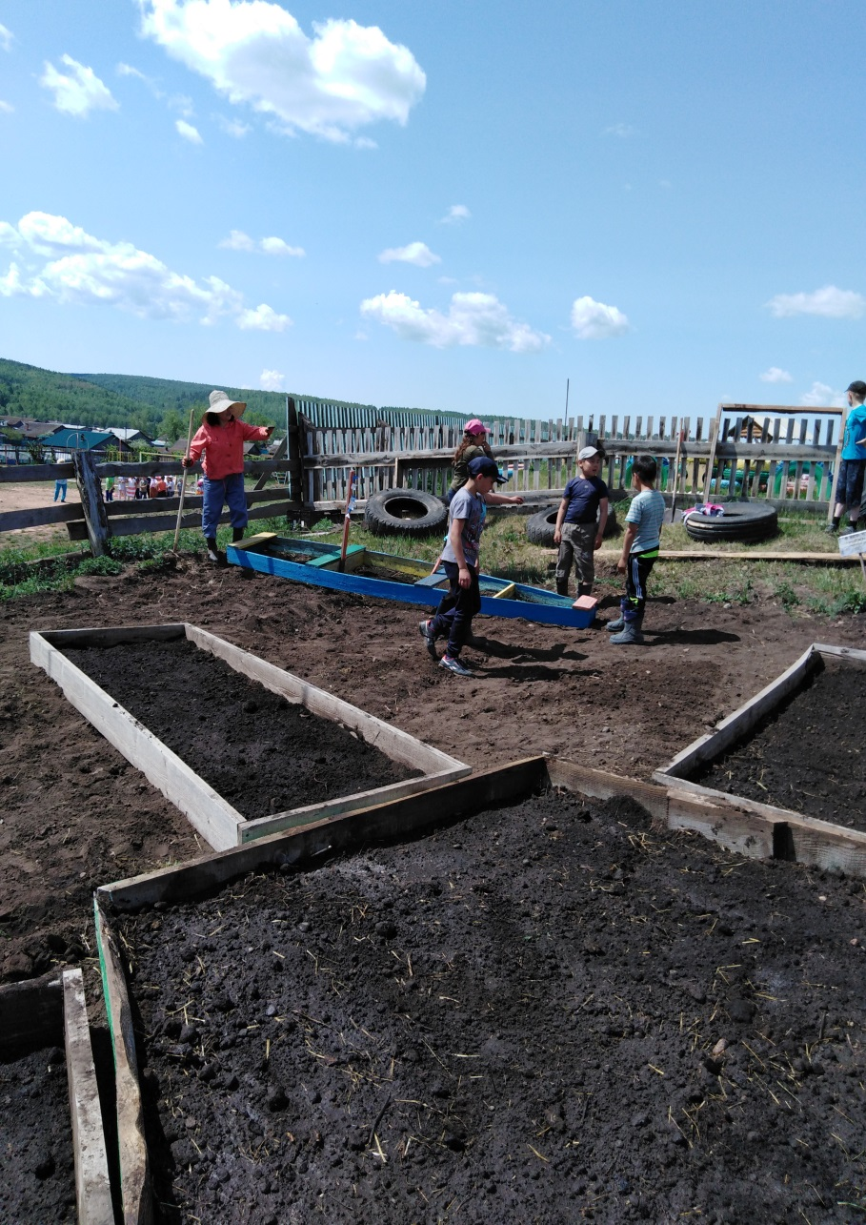

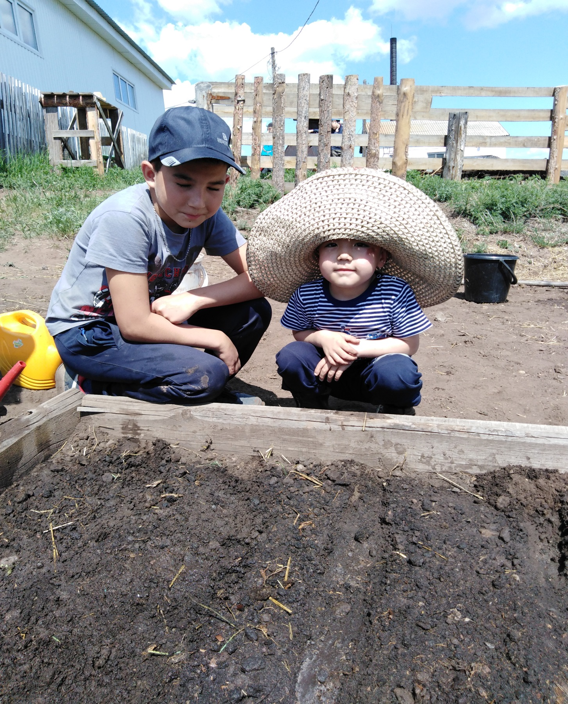
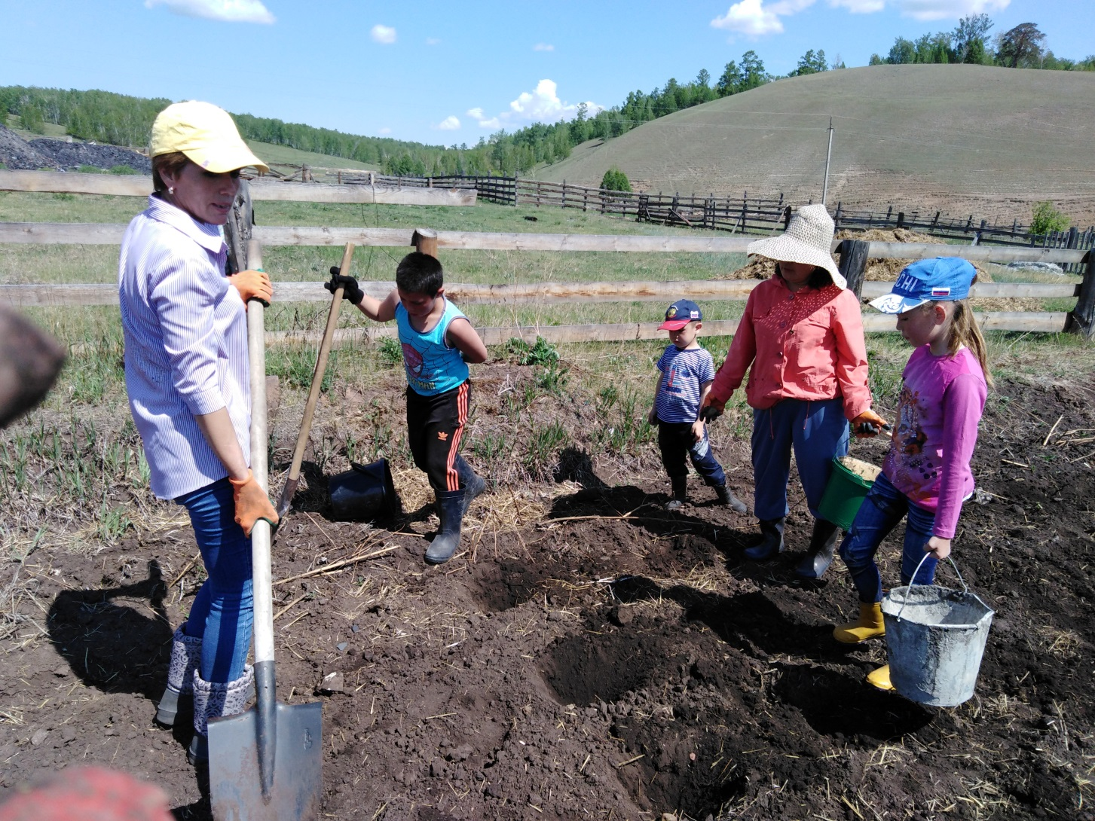
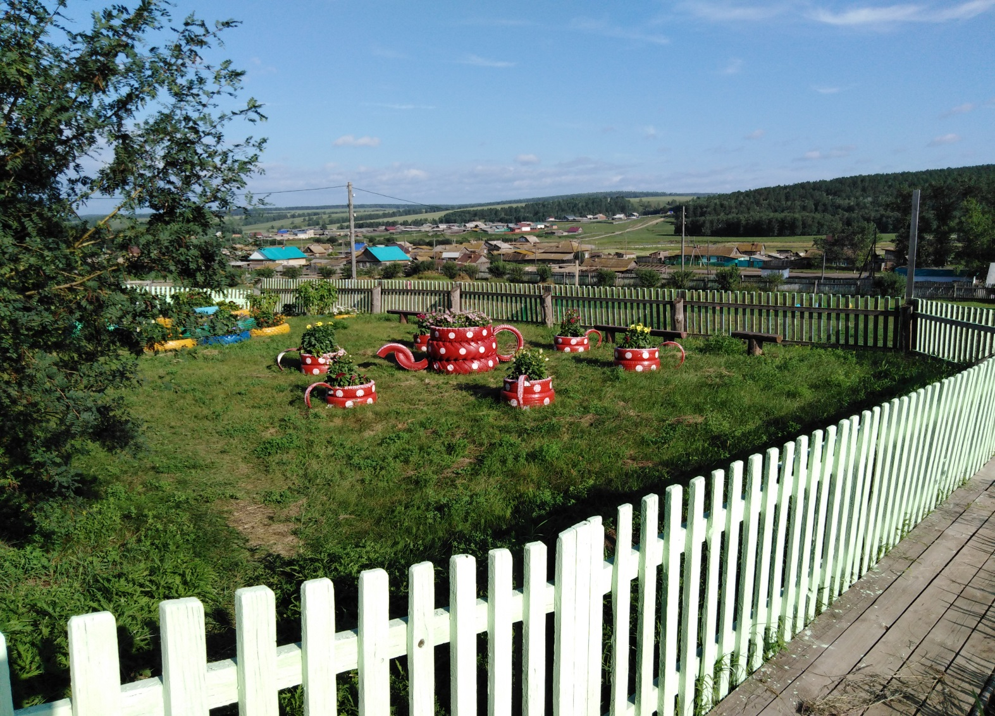
Лето

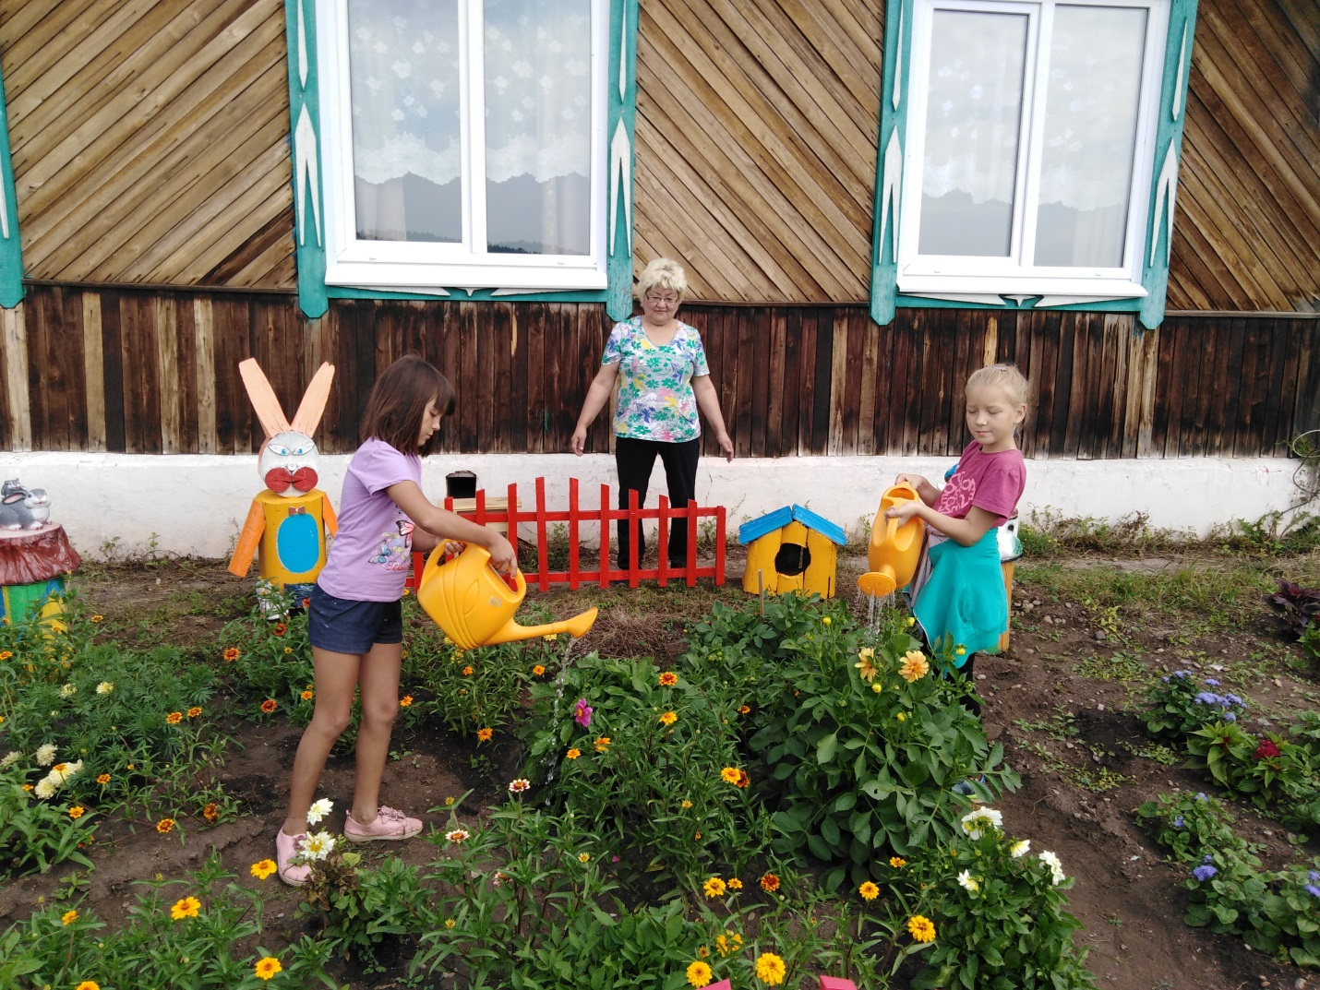

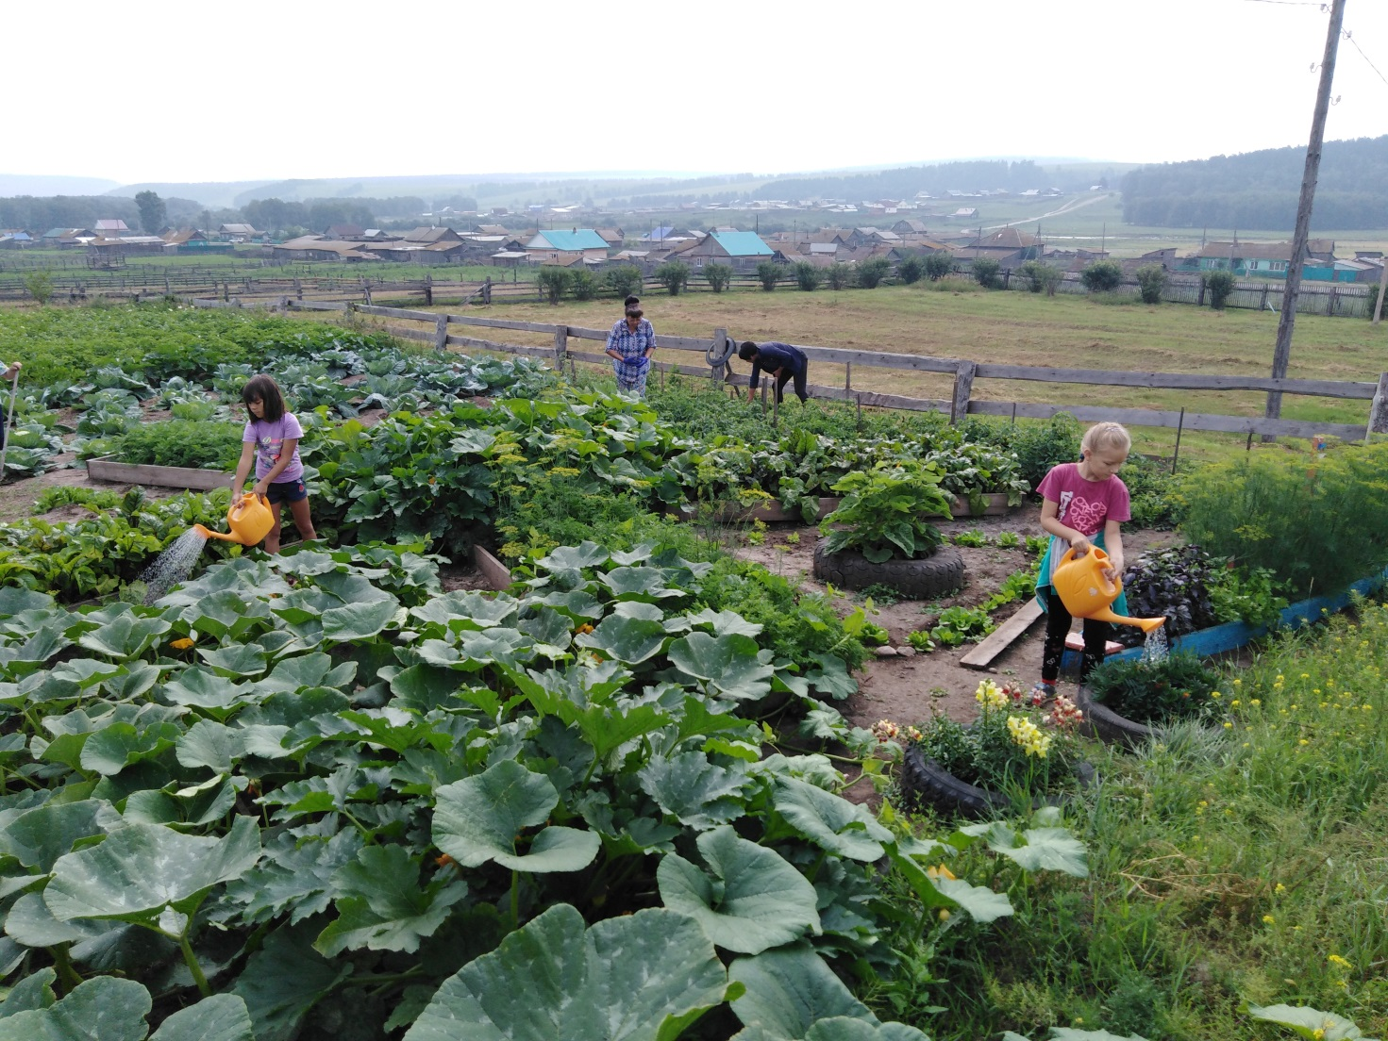
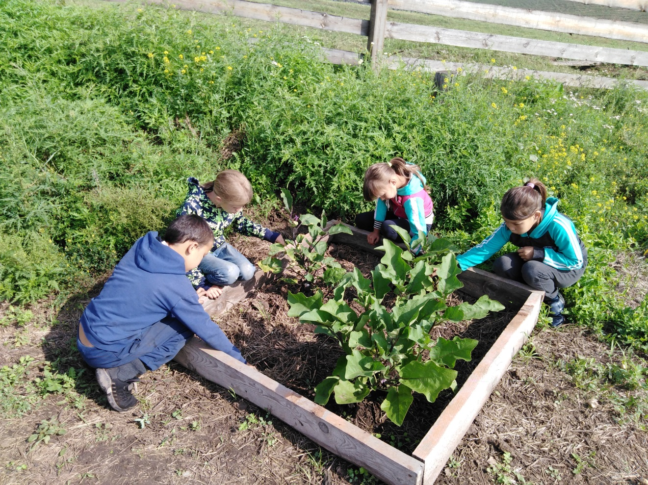
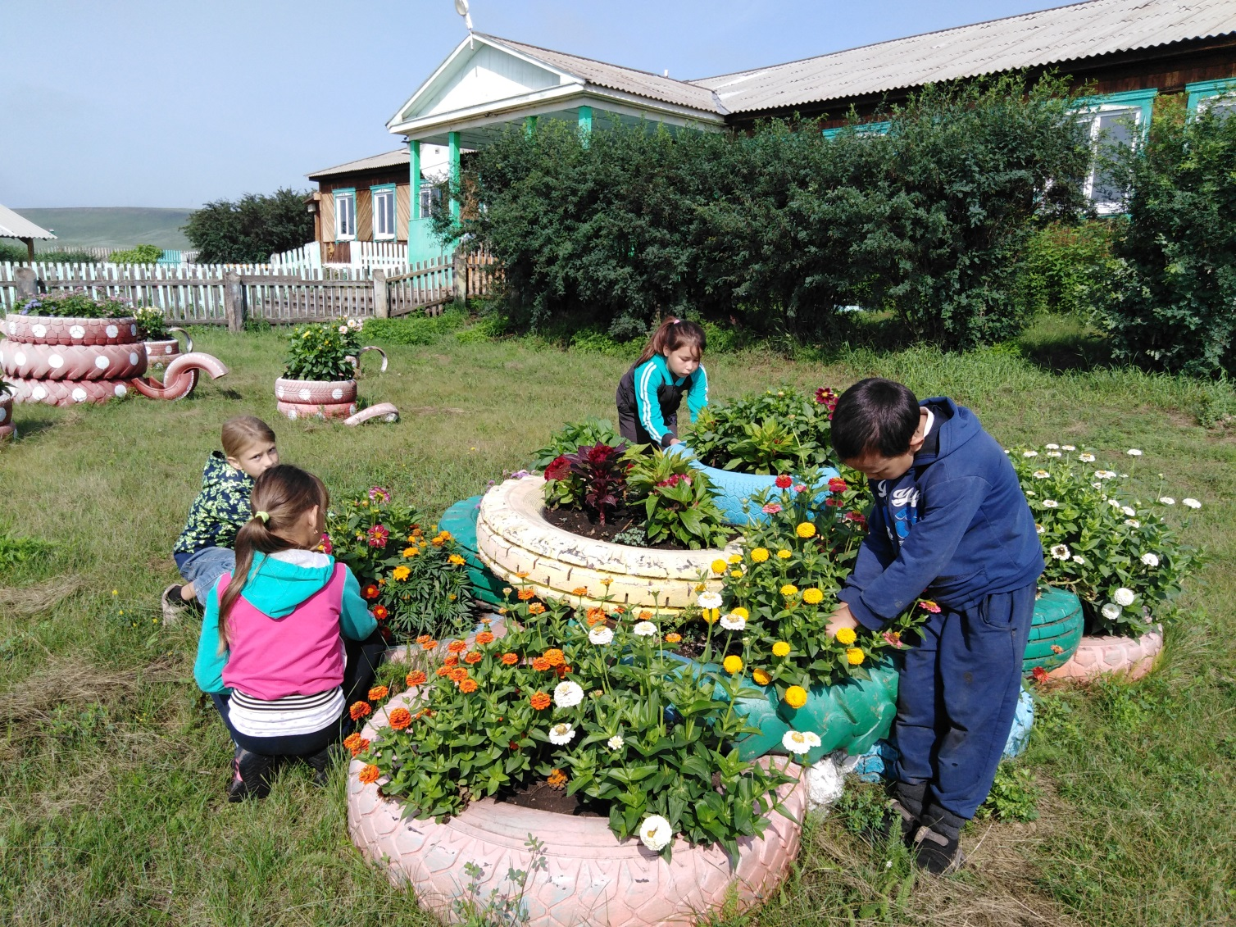

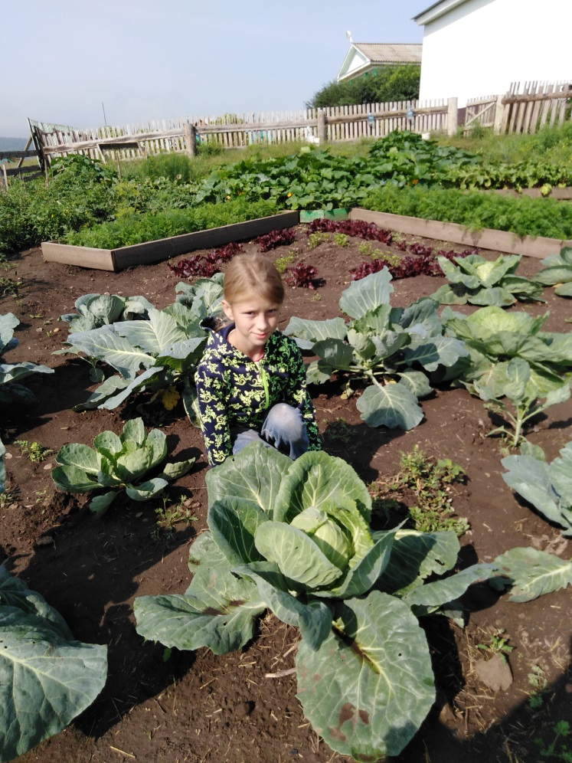
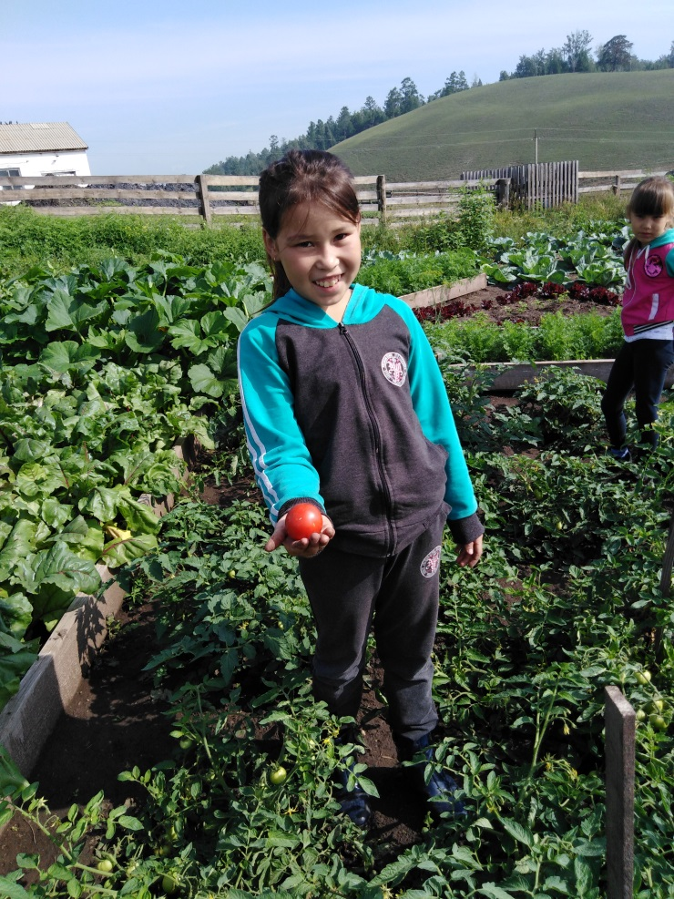

Осень

